禁烟标识制作标准及张贴规范

一、制作标准

（一）禁止吸烟标识基本图形

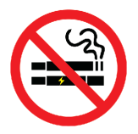采用全省统一的禁止吸烟标识（见左图），在此基础上可根据不同场所做成不同版式的警示标识。

（二）室内禁止吸烟标识

在各类场所室内应张贴醒目的禁止吸烟标识。

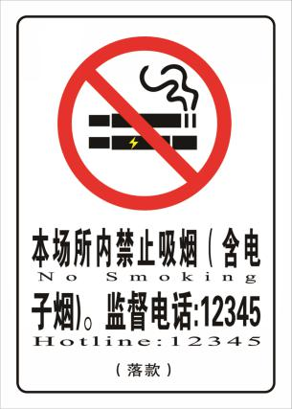1. 竖版：在基本图形下方用中英文同时标注“本场所内禁止吸烟（含电子烟）。监督电话：12345。（No Smoking. Hotline:12345）”，并增加相关主管部门落款。

尺寸及格式：横竖比为5:7，一般不小于25cm\*35cm；中文字体为“方正大黑”，英文及数字字体为“Times New Roman”，文字颜色为黑色，图形颜色为红色、黑色、黄色。

2.横版：在基本图形右边用中英文同时标注“根据规定，本场所内禁止吸烟（含电子烟），投诉或发现违规行为，请致电：12345。（No Smoking. For Complaints Please Call:12345）”，并增加相关主管部门落款。

尺寸及格式：横竖比为8:3，一般不小于40cm\*15cm；中文字体为“方正大黑”，英文及数字字体为“Times New Roman”，文字颜色为黑色，图形颜色为红色、黑色、黄色。

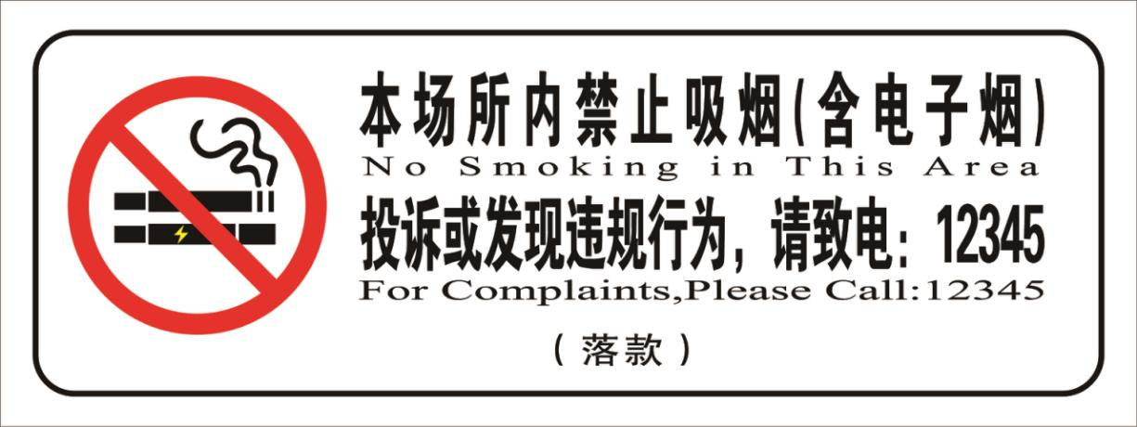

3. 台卡：在基本图形右边用中英文同时标注“禁止吸烟（含电子烟）（No Smoking）”，并增加相关主管部门落款。

尺寸及格式：尺寸为25cm\*11cm；中文字体为“方正大黑”，英文字体为“Times New Roman”，文字颜色为黑色，图形颜色为红色、黑色、黄色。

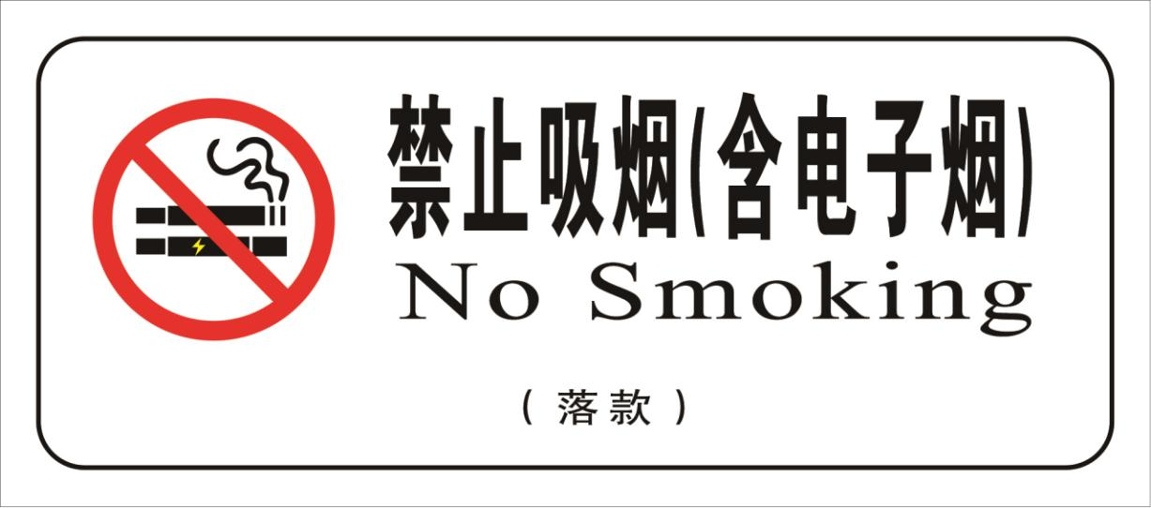

（三）出入口禁止吸烟标识

机构或建筑物出入口处应摆放或张贴醒目的禁止吸烟标识，可托以支架摆放在地面上或者贴在墙上。

规范文字视不同场所而定，并增加本单位落款。

1.室内外禁止吸烟场所：本场所室内外全面禁止吸烟（含电子烟），落款为本单位的全称或规范简称。

2.室内区域禁止吸烟场所：本场所室内全面禁止吸烟（含电子烟），吸烟请至室外吸烟区（标注室外吸烟区的位置），落款为本单位的全称或规范简称。

尺寸及格式：尺寸一般为60cm\*90cm；中文字体为“方正大黑”，英文及数字字体为“Times New Roman”，文字颜色为黑色，图形颜色为红色、黑色、黄色。

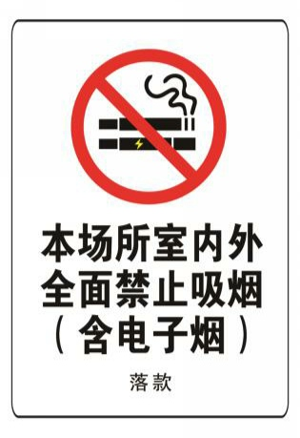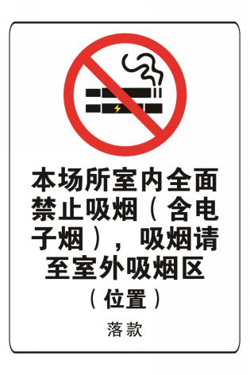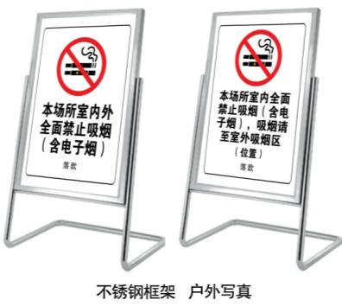

（四）吸烟区警语

在室外吸烟区张贴吸烟危害的警语，建议配以警示图形或海报。警语文字范例如下：

1. 吸烟可导致多种恶性肿瘤。

2. 吸烟可导致慢性阻塞性肺疾病、青少年哮喘，增加呼吸道感染的发病和肺结核患病及死亡风险。

3. 吸烟可导致冠心病、脑卒中和外周动脉疾病，可导致2型糖尿病，并增加其并发症的发生风险。

4. 二手烟可导致恶性肿瘤、呼吸系统疾病等多种疾病。

5. 戒烟越早越好，任何时候戒烟都对健康有益处。搜索“中国戒烟平台”微信小程序可获取本地戒烟门诊信息。

（五）烟草销售场所控烟警示标识

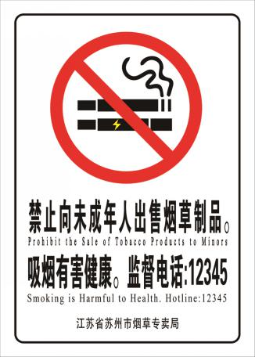烟草销售场所（含电子烟）应在醒目的位置张贴或在柜台醒目的位置摆放“禁止向未成年人出售烟草制品。吸烟有害健康。监督电话：12345（Prohibit the Sale of Tobacco Products to Minors. Smoking is Harmful to Health. Hotline：12345）”的警示标识，并增加“江苏省苏州市烟草专卖局”落款。

尺寸及格式：横竖比为5:7，一般不小于25cm\*35cm；中文字体为“方正大黑”，英文及数字字体为“Times New Roman”，文字颜色为黑色，图形颜色为红色、黑色、黄色。

二、张贴规范

（一）室内外区域全面禁烟的场所

法律法规规定的室内外区域全面禁烟的场所，包括托儿所、幼儿园、学校、儿童福利院、少年宫、少年儿童活动中心、妇幼保健院和儿童医院等，应在机构和建筑物入口处张贴或摆放符合标准的禁止吸烟标识，告知机构内所有室内外区域全面禁烟。

（二）室内禁止吸烟场所

法律法规规定的室内禁止吸烟场所，应在机构和建筑物入口处张贴或摆放符合标准的禁止吸烟标识，告知机构内所有室内区域全面禁烟，并指明室外吸烟区的位置。

（三）室内禁烟标识张贴数量

室内禁止吸烟标识应张贴在显著位置，并且张贴平整、整洁。面积在30平方米及以下的室内场所至少张贴1张，30平方米以上100平方米以下的室内场所至少张贴2-3张，100平方米及以上到200平方米以下的室内场所至少张贴4-6张，200平方米及以上的室内场所张贴6-8张。

（四）禁烟标识张贴高度

张贴的禁止吸烟标识、警示标识应距离地面150-200cm。

参照式样可在网盘中免费下载（详见附件3），各单位显著位置张贴和摆放的标识应参照本规范式样设计制作，其他区域可根据实际环境设计制作。

三、注意事项

1. 禁烟标识规格。一般不小于本规范中规定的尺寸，特殊环境下可酌情缩减，但要做到醒目、规范。

2. 监督电话。监督电话统一为12345，同时可根据需要增设单位内部投诉电话，以便及时发现和处置违规吸烟行为。

3. 落款。除出入口为本单位落款外，其余禁烟标识为行业主管部门（见正文）落款。

4. 维护与更新。标识发生污损、脱落等情况应及时维护。原已张贴落有各自主管部门监督电话的禁烟标识，在监督热线存在的情况下仍然有效，但应逐步更换为新标。

室外吸烟区设置规范

除全面禁烟场所外，具有院落的公共场所和窗口单位应当设立室外吸烟区，同一幢大楼或集中办公区的不同单位可以设置共同室外吸烟区。室外吸烟区设置应符合下列要求：

一、非封闭的空间，有利空气流通。

二、符合消防安全要求。

三、设置明显的标志及引导标识。

四、与非吸烟区（即建筑物）隔离。

五、远离人员密集区域和行人必经的主要通道。

六、设置吸烟有害健康宣传警语，建议配以警示图形或海报。

七、设置黄色警示边线，明确吸烟区范围。

八、设置灭烟器具，每天定时清理。有条件的可设置休息座椅。

九、不奢华。

十、如单位面积较大或楼层较高，可设置多个室外临时吸烟点。

注：警示图形或海报可参考附件3。